DESTAQUES DE INVERNO NO RENO
Cruzeiro fluvial de 5 dias | VIVA Cruises
O cruzeiro percorre os rios Meno e Reno, partindo de Frankfurt, passando por Speyer, Strasbourgo e Mainz, e retornando à cidade de origem — ideal para oferecer como pacote fechado, com embarque e desembarque no mesmo porto.
Paisagem que une skyline moderno, catedrais milenares e charme alsaciano (forte apelo visual para redes sociais do cliente), cidades com identidade própria e fácil de descrever (Frankfurt, Speyer, Strasbourgo, Mainz), formato all-inclusive. Bom encaixe para casais, viajantes 50+, apaixonados por vinho e cultura, e primeira experiência em cruzeiro fluvial.
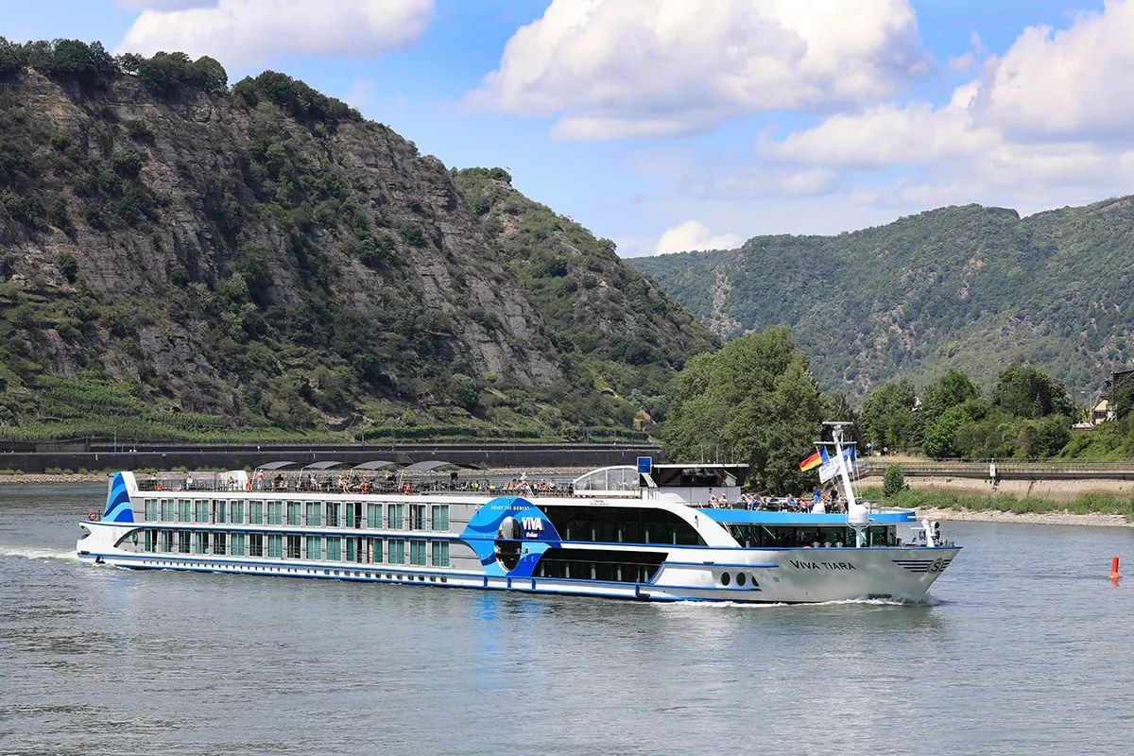
MS VIVA TIARA

Itinerário do Cruzeiro
Dia | Porto | Chegada | Partida
Dia 1 | Frankfurt | — | 17:00
Dia 2 | Speyer | 07:30 | 14:00
Dia 3 | Strasbourgo | 03:00 | 22:30
Dia 4 | Mainz | 12:00 | —
Dia 5 | Mainz | — | 02:00
Dia 5 | Frankfurt | 07:30 | —
Desembarque após o café da manhã, no último dia.
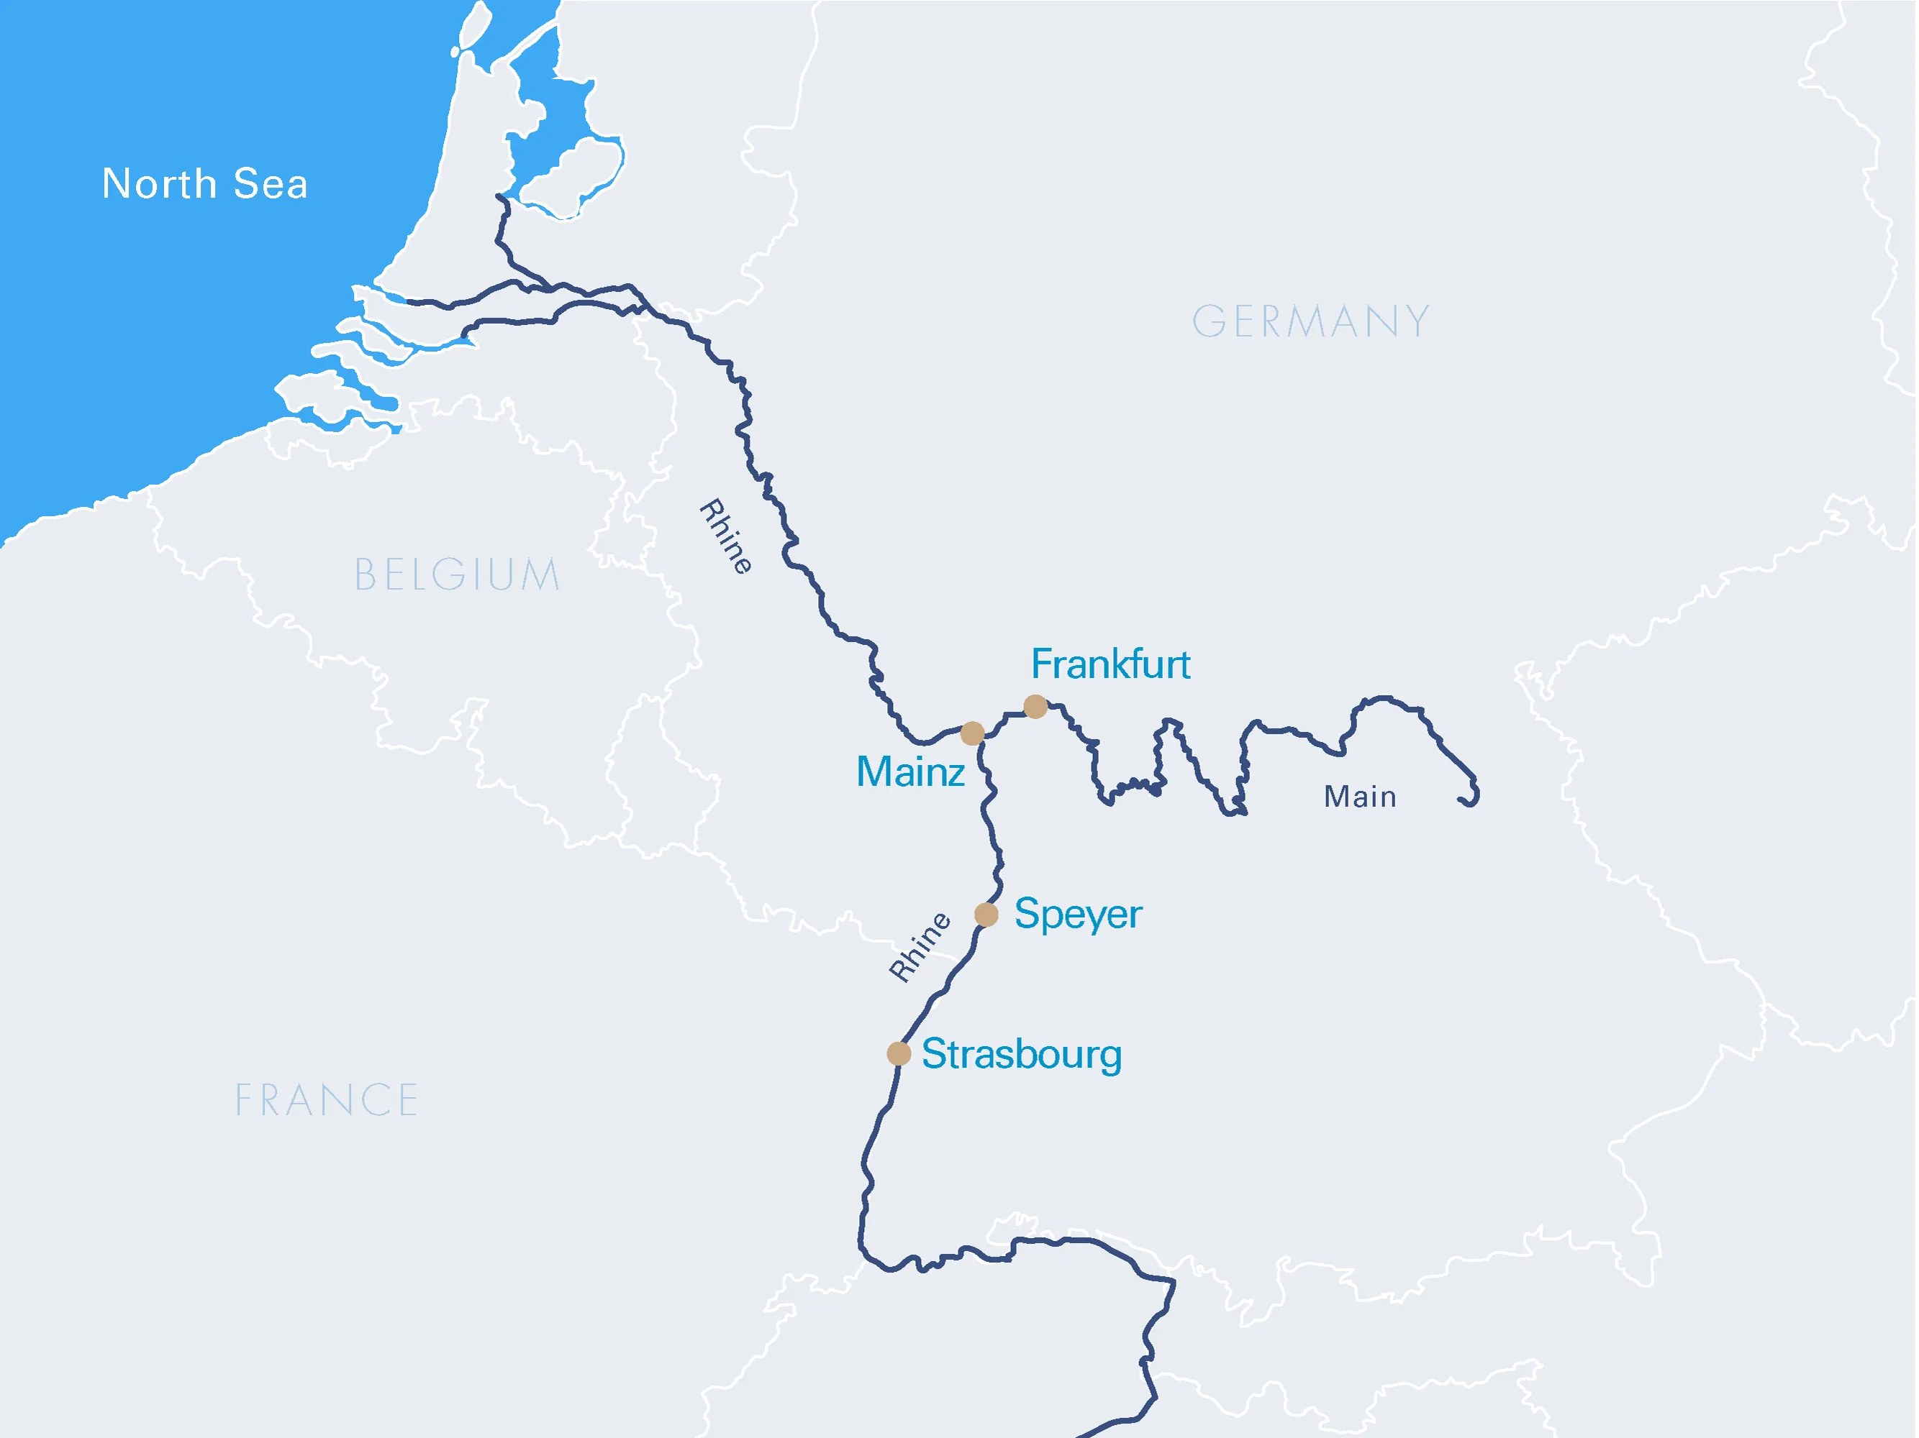
Mapa do trajeto — Meno e Reno

Destaques do Roteiro

Frankfurt
Conectada ao Danúbio pelo Canal Meno-Danúbio, Frankfurt é uma das cidades mais singulares da Alemanha — a única com um skyline de arranha-céus. A vista da metrópole a partir do mirante da MAIN TOWER é uma experiência à parte. Mas Frankfurt não é só moderna e agitada: o Römer e a Igreja de São Paulo estão entre os marcos históricos mais famosos do país, e o distrito de museus à beira do Meno reúne quase 40 espaços culturais.

Speyer
Com 2 mil anos de história, Speyer é como um museu a céu aberto. A cidade catedral às margens do Reno orgulha-se de sua localização privilegiada no coração da Europa. A silhueta de múltiplas torres da imponente Catedral de Speyer, em arenito vermelho, domina a paisagem — vale descer até a cripta imperial. As principais atrações ficam quase todas no centro, ideal para um passeio a pé.
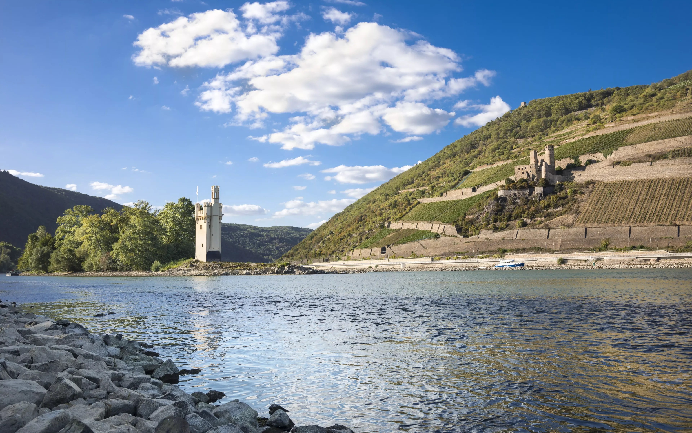
Paisagem do Vale do Reno

Strasbourgo
Desde o primeiro instante, a cidade francesa de Strasbourgo encanta com sua arquitetura enxaimel colorida e idílica, o charme dos bairros novos e museus fascinantes. No pitoresco bairro de La Petite France, vale saborear uma tarte flambée diante da imponente catedral gótica, com seus vitrais e arcadas. Para quem não tem medo de altura, os 332 degraus até o mirante revelam vista dos Vosges e da Floresta Negra ao longe.
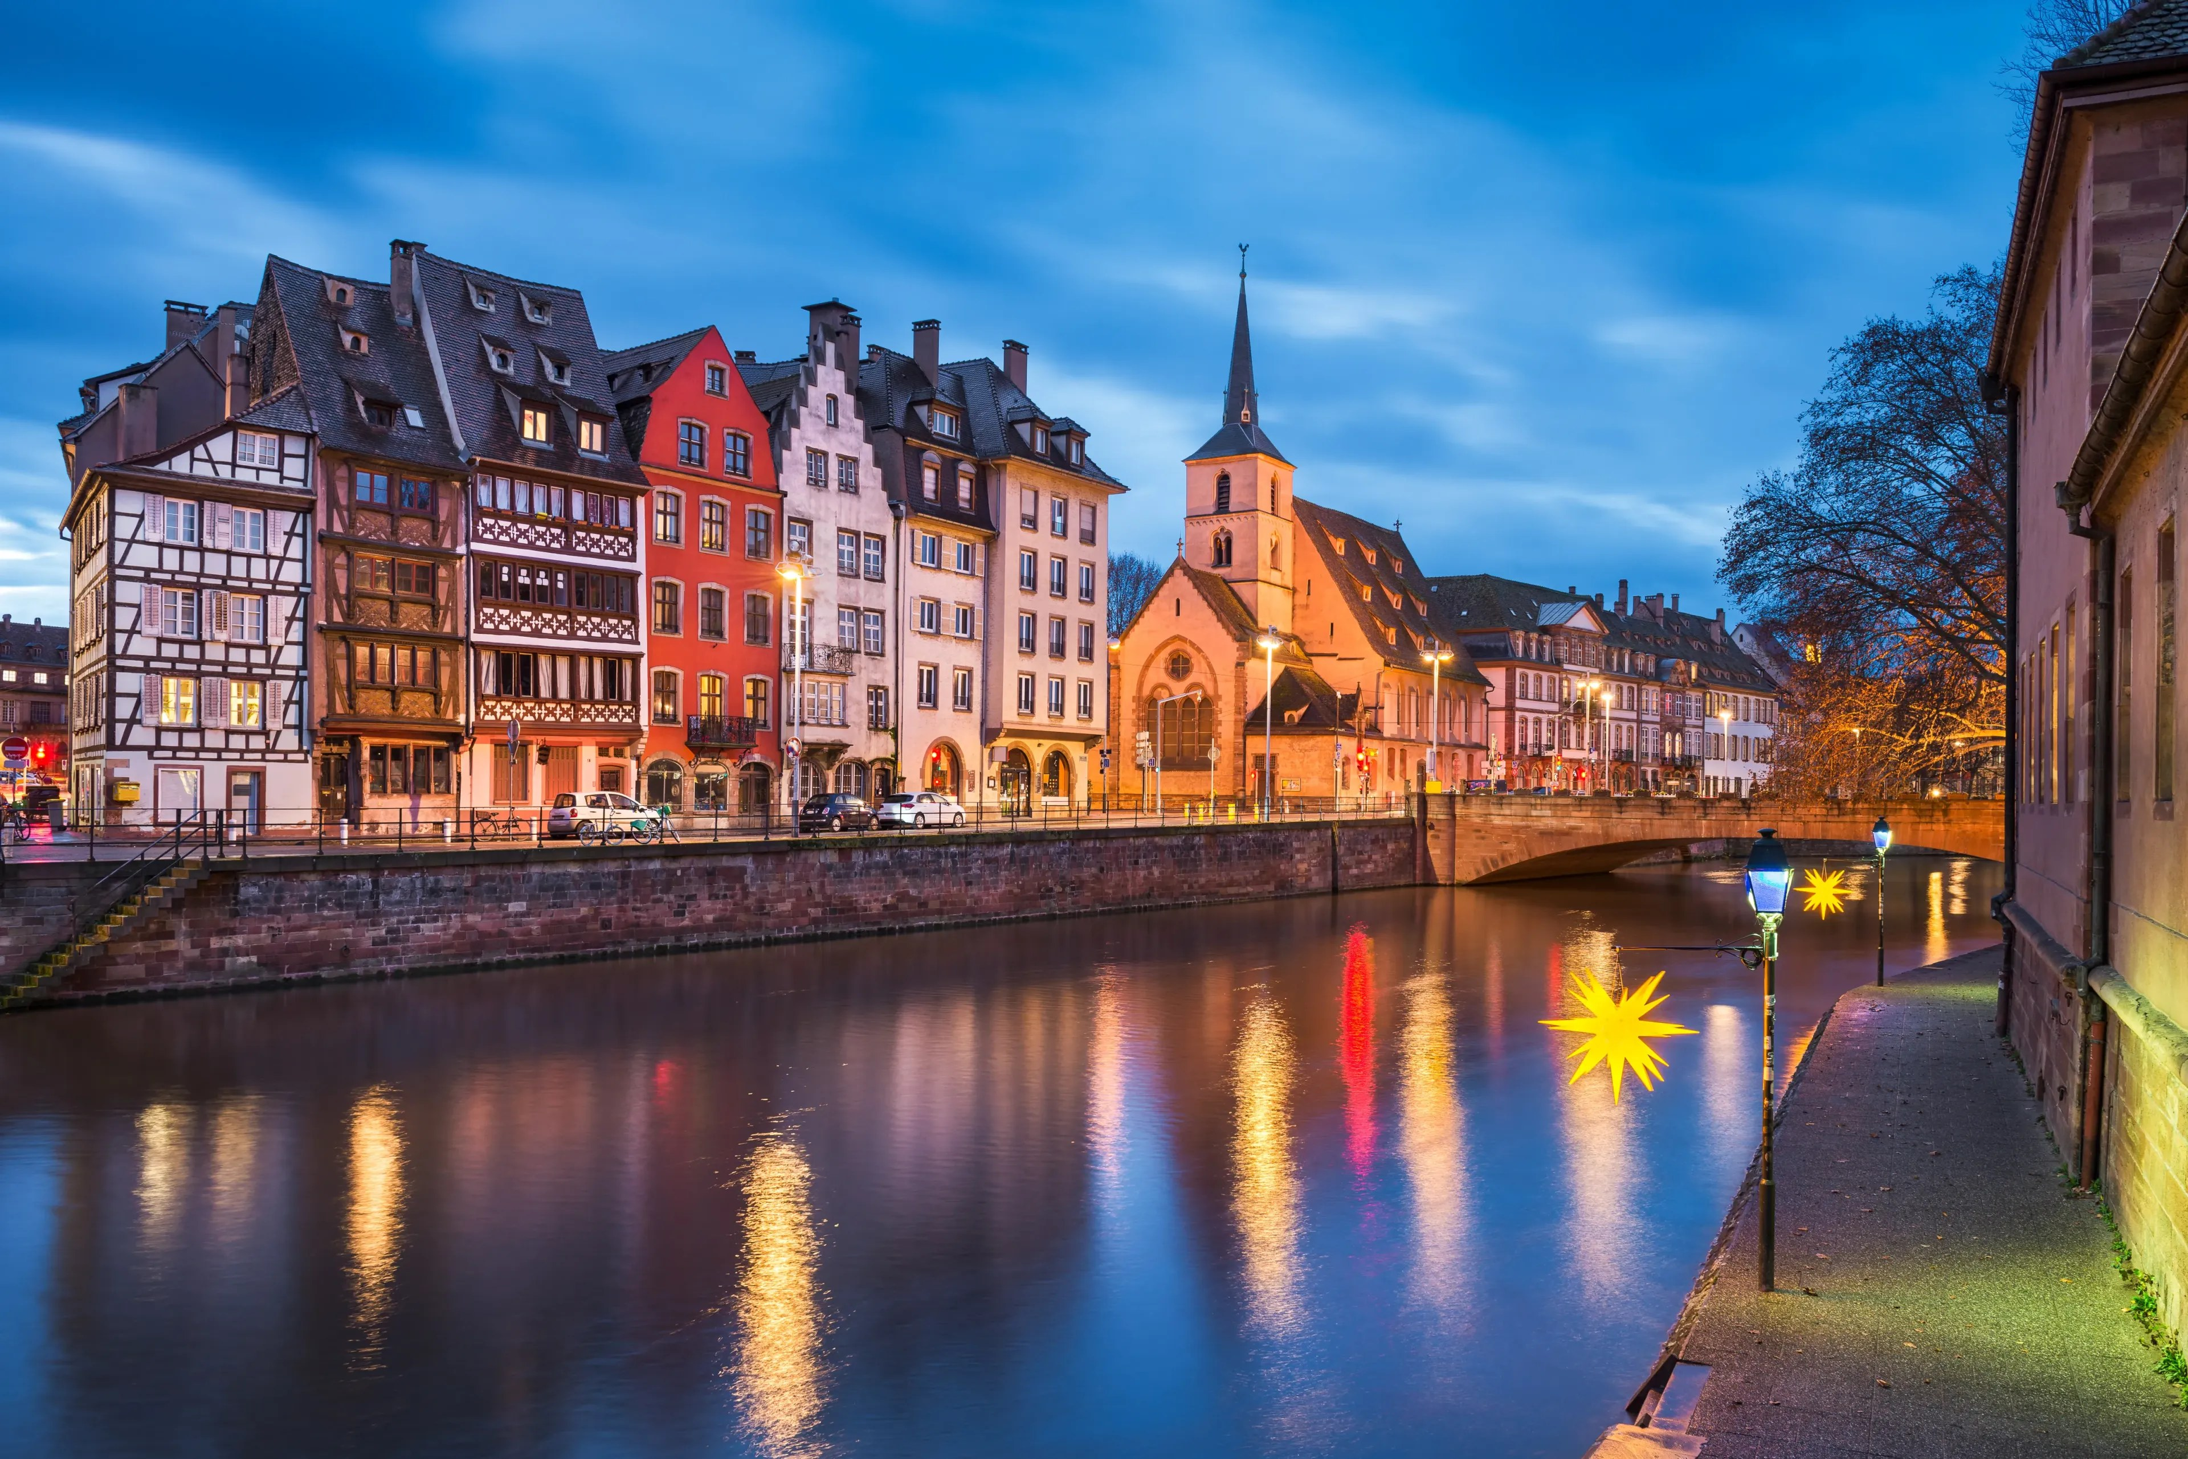
Strasbourgo — bairro histórico à noite

Mainz
Capital da Renânia-Palatinado, Mainz fica às margens do Reno. A imponente Catedral de São Martinho é uma de suas atrações, ao lado de diversos monumentos e fontes. Parques amplos convidam a passeios tranquilos, e uma visita ao Palácio Eleitoral é imperdível. Prédios históricos testemunham uma trajetória que remonta à época romana, há 2 mil anos — a Haus zum Stein, no centro, é a construção residencial medieval mais antiga da cidade.

Principais Serviços a Bordo — VIVA All-Inclusive
- Pensão completa: café da manhã em buffet, almoço e jantar (menus gourmet servidos à mesa), com mesa livre e horários flexíveis.
- Bebidas não alcoólicas e alcoólicas selecionadas disponíveis o dia todo.
- High Tea: uma vez por viagem, seleção de scones, sanduíches, cupcakes, chocolates e macarons, harmonizados com variedade de chás.
- Frigobar reabastecido diariamente e garrafa de água reutilizável na cabine.
- Boas-vindas com champanhe a bordo.
- Produtos de beleza selecionados da RITUALS.
- Wi-Fi gratuito a bordo.
- Gorjetas para toda a tripulação incluídas.
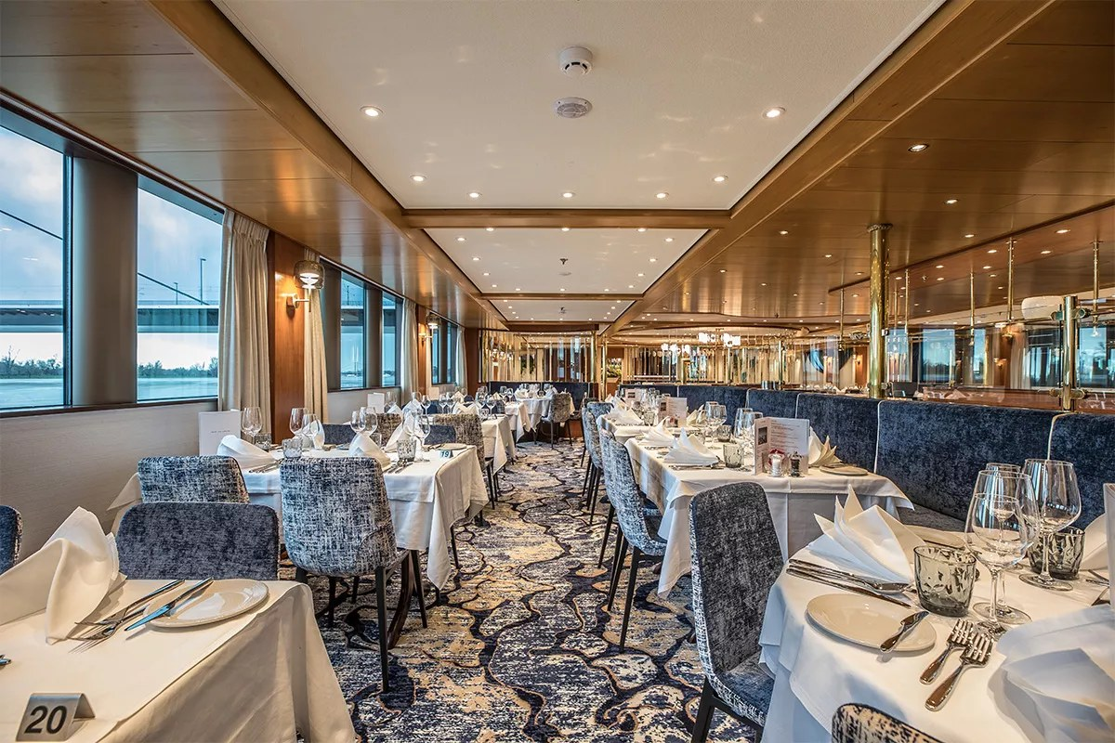
Restaurante Riverside a bordo do MS VIVA TIARA
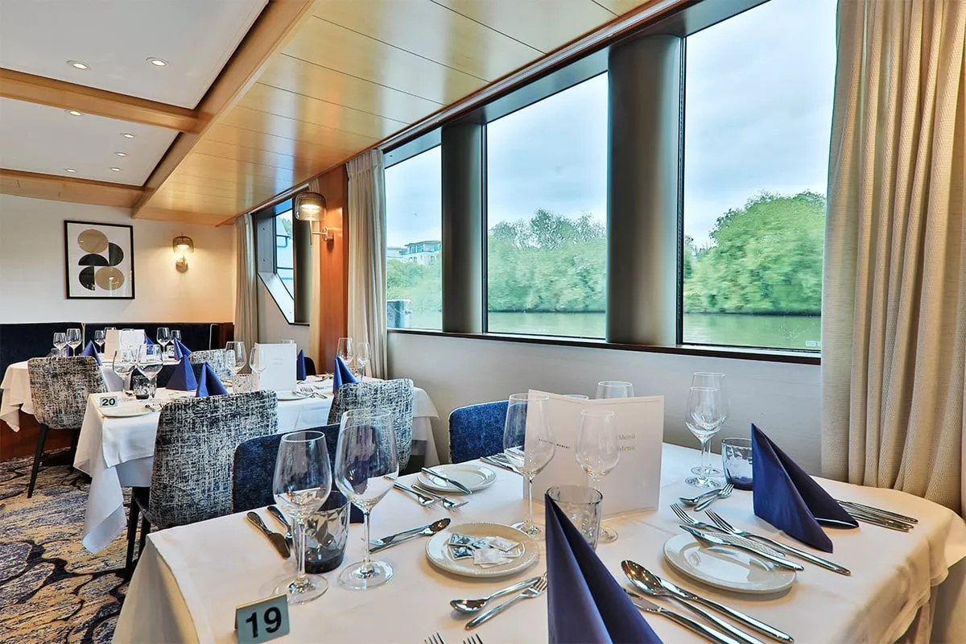
Vista à mesa durante a navegação

Datas de Partida (Promoção Outono)
Reservando até 30 de setembro de 2026, o passageiro recebe crédito de €100 em passagens aéreas para as seguintes datas de embarque:
- 31 de outubro a 4 de novembro de 2026
- 8 a 12 de novembro de 2026
- 16 a 20 de novembro de 2026
- 24 a 28 de novembro de 2026
Após essas datas sob consulta.

